ГУАП

КАФЕДРА № 44

ОТЧЕТ

ЗАЩИЩЕН С ОЦЕНКОЙ

ПРЕПОДАВАТЕЛЬ

старший преподаватель |  |  |  | Д.А. Булгаков
должность, уч. степень, |  | подпись, дата |  | инициалы, фамилия
звание |  | подпись, дата |  | инициалы, фамилия

ОТЧЕТ О ЛАБОРАТОРНОЙ РАБОТЕ №1

Геометрические примитивы, преобразования, материалы, текстурирование

по курсу: ИНТЕРАКТИВНАЯ КОМПЬЮТЕРНАЯ ГРАФИКА

РАБОТУ ВЫПОЛНИЛ
СТУДЕНТ
ГР. № | 4743 |  |  |  | Е.М.Аверьянов
 |  |  | подпись, дата |  | инициалы, фамилия

Санкт-Петербург

2020

- Цель работы: Ознакомление с принципами и приобретение навыков использования геометрических примитивов для построения статических X3D-сцен.

Ознакомление с узлами пространственных преобразований геометрических объектов, задания свойств материала и текстур.

- Трехмерная сцена смоделирована в пакете Visual Code.На сцене изображен объект, состоящий из: Cone, Box, Plane.

- Граф сцены:

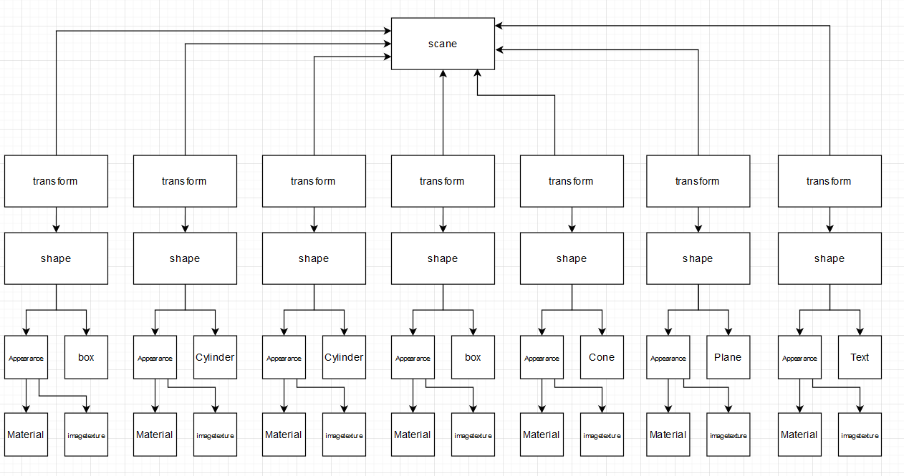

Рисунок 1- Граф сцены с указанием используемых узлов html/x3d

- Листинг HTML-кода

- <!DOCTYPE html>
- <html lang="ru">
- <head>
- <meta charset="utf-8" />
- <title>Пример 1</title>
- <link rel="stylesheet" href="http://x3dom.org/release/x3dom.css" />
- <script src="https://www.x3dom.org/download/dev/x3dom-full.js"></script>
- </head>
- <body>
- <h1>Аверьянов Евгений 4743</h1>
- <X3D width="800px" height="800px">
- <Scene>
- <transform translation='0.5 1 1'>
- <Shape>
- <Appearance>
- <Material></Material>
- <imagetexture URL="steklo.jpg"></imagetexture>
- </Appearance>
- <Box size="1 1 1"></Box>
- </Shape>
- </transform>
- <transform translation='1 1 1'>
- <Shape>
- <Appearance>
- <Material></Material>
- <imagetexture URL="zhelezo.jpg"></imagetexture>
- </Appearance>
- <Cylinder radius='1' height='2'></Cylinder>
- </Shape>
- </transform>
- <transform translation='1 -1 1'>
- <Shape>
- <Appearance>
- <Material></Material>
- <imagetexture URL="zhelezo.jpg"></imagetexture>
- </Appearance>
- <Cylinder radius='1' height='2'></Cylinder>
- </Shape>
- </transform>
- <transform translation='0.5 -1 1'>
- <Shape>
- <Appearance>
- <Material></Material>
- <imagetexture URL="steklo.jpg"></imagetexture>
- </Appearance>
- <Box size="1 1 1"></Box>
- </Shape>
- </transform>
- <transform translation='1 3 1'>
- <Shape>
- <Appearance>
- <Material></Material>
- <imagetexture URL="kirpich.jpg"></imagetexture>
- </Appearance>
- <Cone bottomradius='1' height='2'></Cone>
- </Shape>
- </transform>
- <transform translation='1 -2 1' rotation='1 0 0 1.57'>
- <Shape>
- <Appearance>
- <Material></Material>
- <imagetexture URL="asfalt.jpg"></imagetexture>
- </Appearance>
- <Plane size='5 5' solid='false'></Plane>
- </Shape>
- </transform>
- <transform translation="0 -3.5 0" rotation='0 -1 0 1.57'>
- <Shape>
- <!--Текст-->
- <Appearance>
- <Material diffusecolor="1 0 1"></Material> </Appearance>
- <text length="10" maxExtent="10" string="Лабораторная работа 1" solid='false'>
- <FontStyle family="Times New Roman" horizontal="true" justify="MIDDLE" langu
- age="ru"
- leftToRight="true" size="0.5" spacing="1" style="ITALIC" topBotto
- m="true">
- </text>
- </Shape>
- </transform>
- </Scene>
- </X3D>
- </body>
- </html>
- Скриншоты:

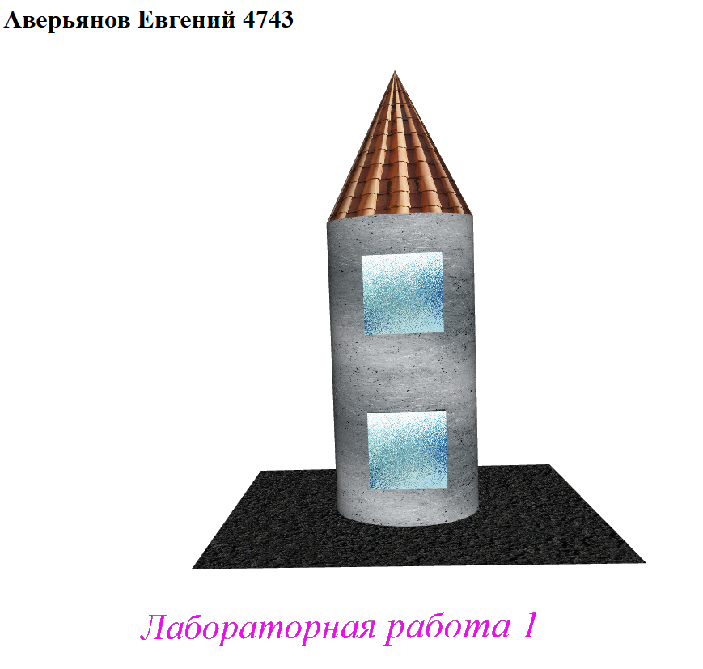

Рисунок 2- Сцена в окне браузера

- Выводы:

Я ознакомился с базовыми принципами создания веб-страниц с внедренным X3D содержимым. Получены навыки создания примитивов, наложение на них текстур и разметки страницы.

